


Hallo december,
December (ook wel: wintermaand, kerstmaan, donkeremaand) is de twaalfde en laatste maand van het jaar op de gregoriaanse kalender en telt 31 dagen. Vanwege de vele feestdagen wordt deze maand informeel ook wel de feestmaand genoemd. December is de maand met de kortste dag duur en de langste nachten.
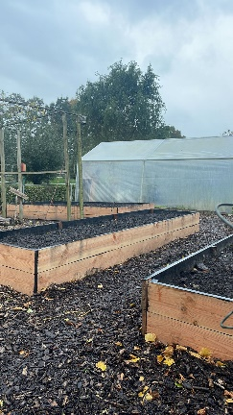
Voor de moestuin geldt in december dat het alvast voorbereid wordt voor het nieuwe moestuinseizoen. Je kan lege stukjes grond bedekken met een laag mulch. Mulchen is een laag organisch materiaal, zoals bladeren, stro, cacaodoppen of houtsnippers, aanbrengen. Hiermee bescherm je de bodem tijdens de wintermaanden en de bodemdieren zetten het om in compost, hiervan profiteren de planten in het voorjaar.

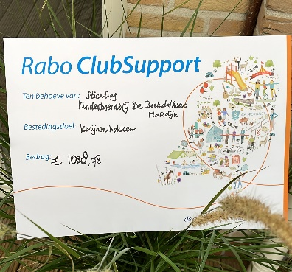
Begin oktober was de bekendmaking en uitreiking van de cheque van de Rabo ClubSupport actie. Wat geweldig om te zien dat ook dit jaar de bewoners van de wijk en bekenden van de kinderboerderij ons een warm hart toe dragen. We hebben een mooi bedrag gekregen en zijn voornemens om hier in het voorjaar mooie plannen voor de konijnenhokken voor klaar te hebben, zodat we dat komend jaar kunnen gaan realiseren.

De voorbereidingen voor de Light de Night zijn in volle gang en we hopen de editie van vorig jaar te overtreffen.
Staat het al genoteerd in uw agenda? vrijdagavond 15 december! De actuele updates kunt u vinden op onze facebook pagina.
Mocht u denken daar kan ik een bijdrage aan leveren op welke manier dan ook : als vrijwilliger, het aanleveren van geluid/ licht of een leuke kraam met eigen gemaakte artikelen voor de verkoop wees welkom en stuur ons een mailtje.

Openingstijden van maandag t/m vrijdag van 8.30 tot 16.00 uur door Schouder Aan Schouder.
Op de eerste en derde zaterdagochtend v/d maand is de dagbesteding aanwezig van 8:30 tot 12:00 uur. Zo vaak als het mogelijk is zijn de vrijwilligers van de Beekdalhoeve in het weekend aanwezig van 14:30 tot 16:30 uur.
Loop gerust eens langs voor meer informatie en proef de sfeer!
Zie ook op Facebook Kinderboerderij De Beekdalhoeve of Schouder aan schouder.
Op www.beekdalhoeve.nl of www.schouderaanschouder.nl is meer informatie te lezen.

Groeten van de Beekdalhoeve Marsdijk

